AAB01: Virtualisierung mit VMWare Player –
Installation von Mint-Linux
Datum:
Autor:
Hilfe: Unterricht

Bearbeite/beantworte/dokumentiere folgende Fragen
mit screenshots
- Installiert auf Eurem Rechner den VMWare-Player.
- Richtet eine neue virtuelle Maschine am im Player ein.
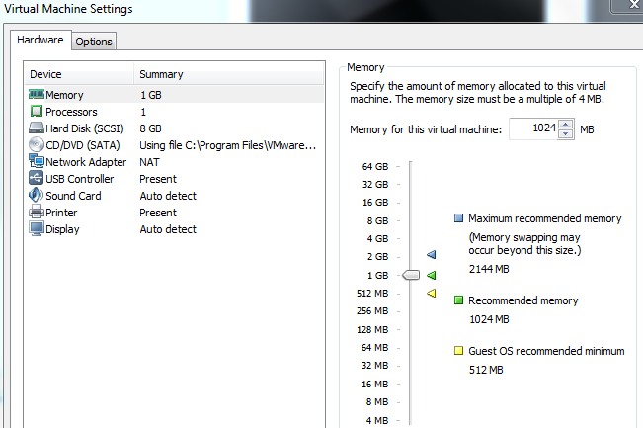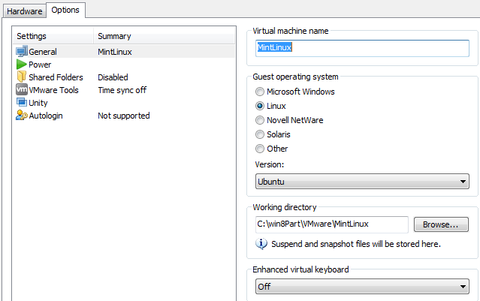
Verwendet als Installationsimage die .ISO Datei für das Ubuntu-Linux Derivat Mint-Linux auf Eurem USB-Stick und wählt die Optionen laut obigem Screenshot.
Legt die virtuellen Datebträger der Maschine in einem neuen Verzeichnis (z.B. C:\VMWare\ ) auf Eurem Rechner ab!
Wählt vor den „Finish“ „Customize Hardware“:
Was könnt Ihr für die virtuelle Maschine alles einstellen.
Welche Hardware-Ressourcen benötigt also auch ein virtueller Rechner?
- Startet die neu angelegte Maschine.
Das Image ist eine sogenannte Live-CD, das heisst es läuft bereits von der CD und benötigt keine Installation auf der (virtuellen) Festplatte.
- Welche Arten von Dateien werden am Rechner im oben angelegten VMWare-Verzeichnis abgelegt.
Beschreibe die Dateien und deren Größe.
Was wird in einer vmdk-Datei, was in einer .vmx-Datei gespeichert?
- Die Maschine sollte nun erfolgreich vom virtuellen CD-Laufwerk gestartet sein und den Linux-Mint-Desktop anzeigen.
Stellt im Menu/Suche nach Kezboard/Layout/ das Keyboard Layout auf Deutsch / Deutsch um.
Erstellt mit einem Text-Editor eine Datei und speichert diese am Desktop!
(screenshot)
- Schaut Euch an welche Festplatten Ihr seht (Menu/Preferences/Disks).
Wie groß ist die Festplatte laut Linux?
Wie viel Platz belegt diese auf der Windows-Festplatte?
Beschreibt in eigenen Worten den Widerspruch und wie sich dieser erklären lässt.
(screenshot)
- Schaue dich ein bisschen im Linux um!
Was fällt Dir auf? Was gefällt Dir?
(einige screenshots + Kommentare dazu)
- Installiere Mint-Linux auf deiner Rechnerfestplatte mit „Install Linux“.
Kontrolliere mit dem Disk-Tool, was auf der Festplatte passiert.
Folgt dem Installationsdialog…………
- Was passiert im Gastsystem mit den VMDK Dateien der virtuellen Maschine?
- Nach erfolgreicher Installation das System bitte mit Menu/Quit beenden.
- Startet das virtuelle System neu und installiert via Software Manager die open-vm-tools / open-vm-tools-desktop.
Reboote dann das LinuxSystem!
Voila, Du solltest nun den kompletten Bildschirm verwenden und das VMWare-Fenster vergrößern und verkleinern können.
(screenshot)
- Abgabe:
Gib den ausgefüllten Arbeitsauftrag mit den beantworteten Fragen und den screenshots als AAB01-Name.pdf im moodle ab!

- Eine Virtuelle Maschine benötigt genau so Festplattenspeicher, RAM und CPU. Du kann man alle Größen sehr einfach einstellen und auch auswählen wieviele CPU-Kerne die VM benutzen darf.
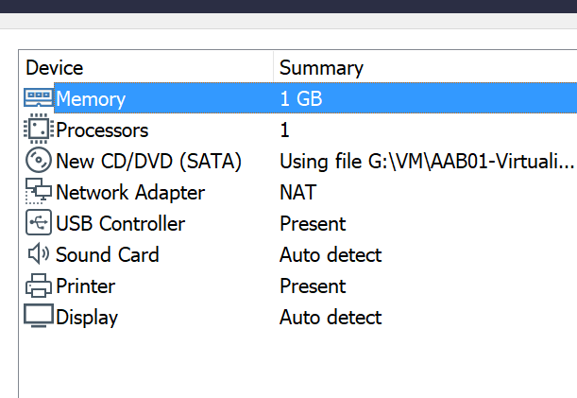

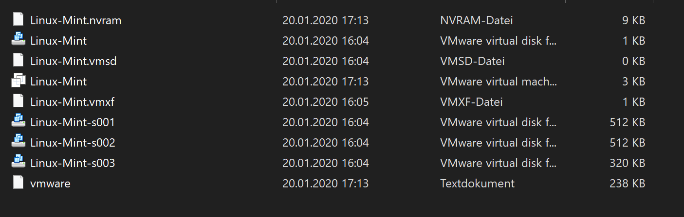

In der vmxf Datei steht:
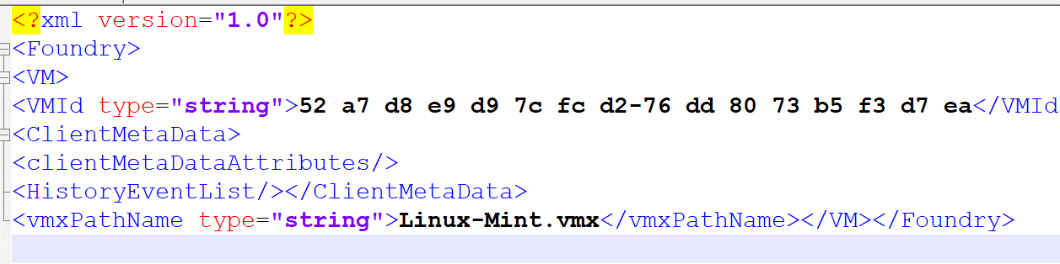

Eine vmdk Datei ist noch nicht vorhanden

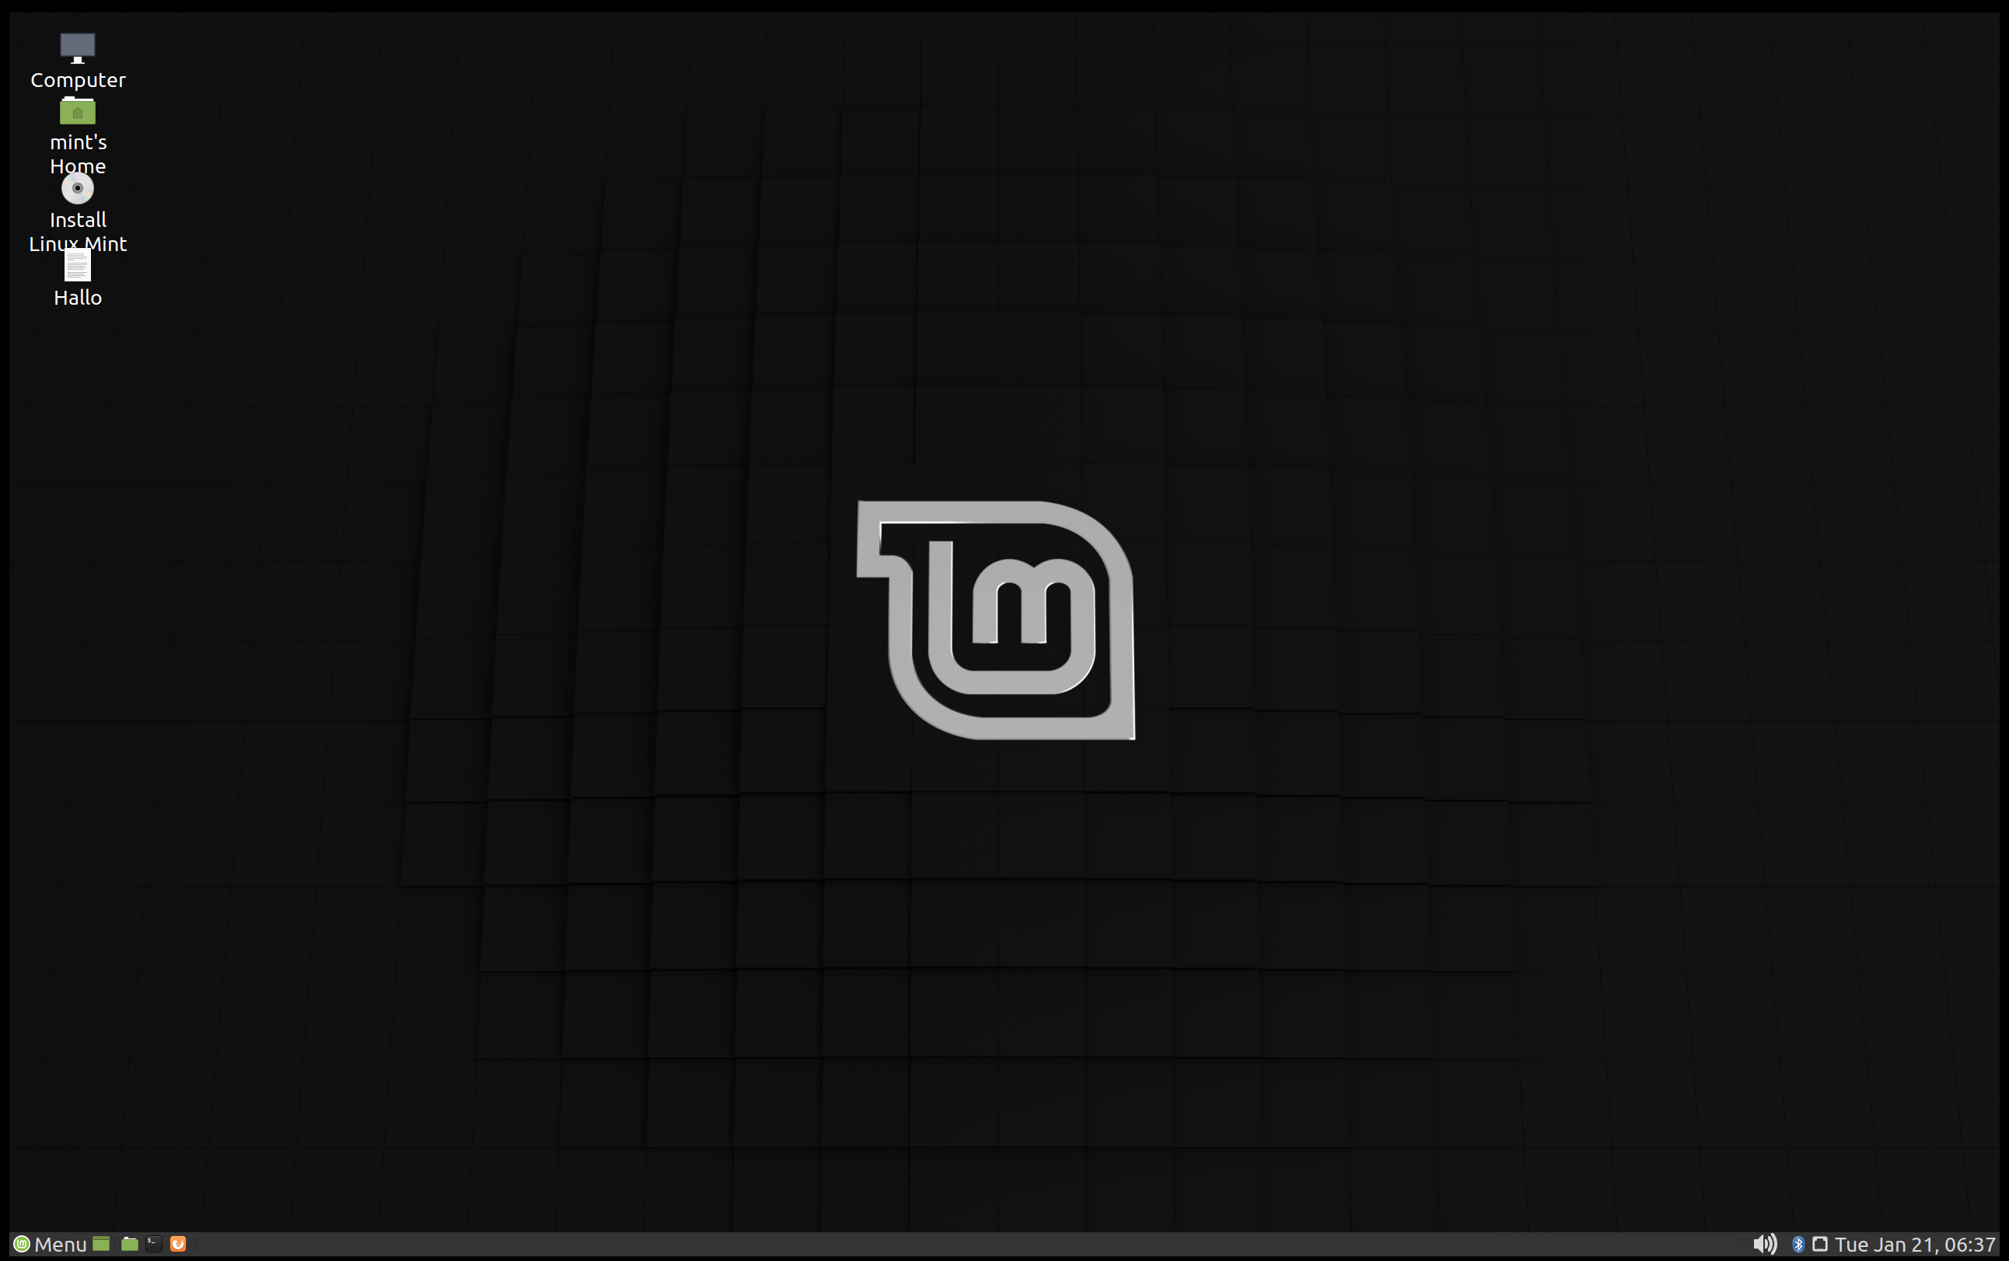
VM läuft erfolgreich

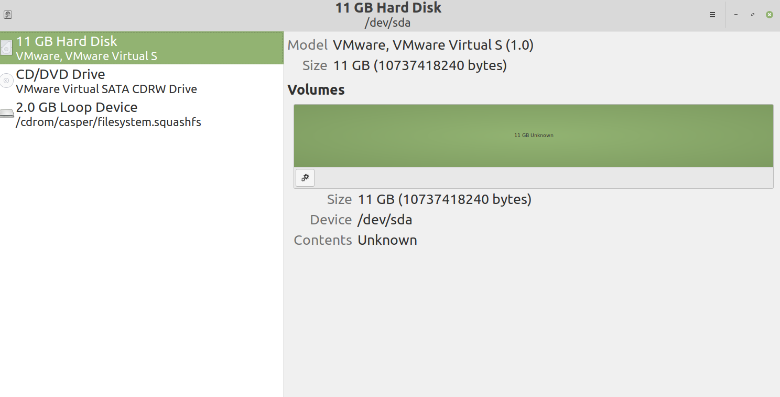

Die Festplatte ist genau so groß wie sie vorher in VMware eingestellt wurde.
Da Linux noch nicht richtig installiert wurde benötigt sie kaum speicher blatz auf Windows.

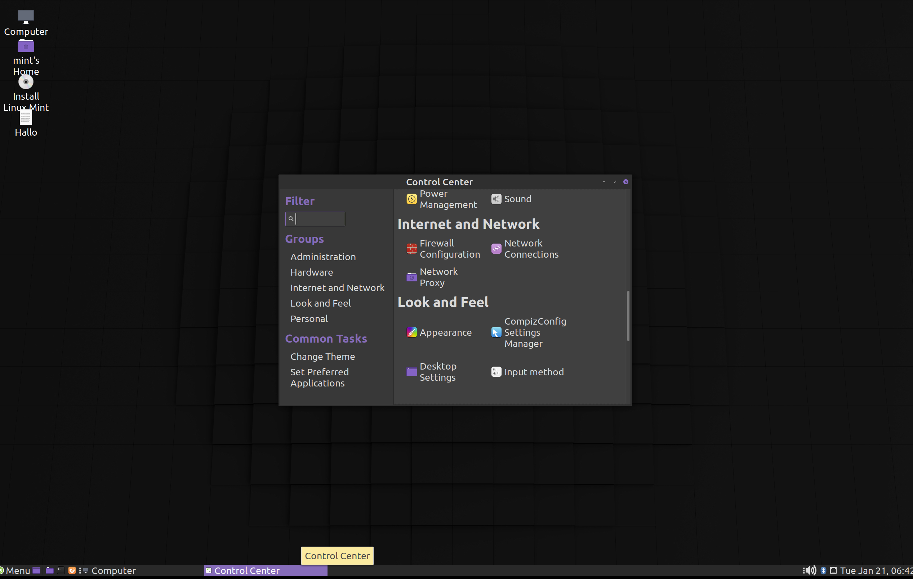
Es gibt Systeme weite Themes einen quasi App-Store um einfache Programme zu installieren.
Ansonsten ist es sehr ähnlich wie Windows.
Der größte unterschied für mich zu Windows ist, dass es kein Linux System gitb, dass Directx unterstützung besitzt, da dieser Standard Microsoft gehört.
Es wird stattdessen auf Vulkan gesetzt.
Beides sind Computergrafik-Programmierschnittstellen. Vulkan basiert auf OpenGl.

- Um zu installieren benötigt man mindestens 11GB virtuellen Festplattenspeicher, also falls man der VM zu wenig speicherplatz zur verfügung gestellt hat, muss es nachträglich ändern.
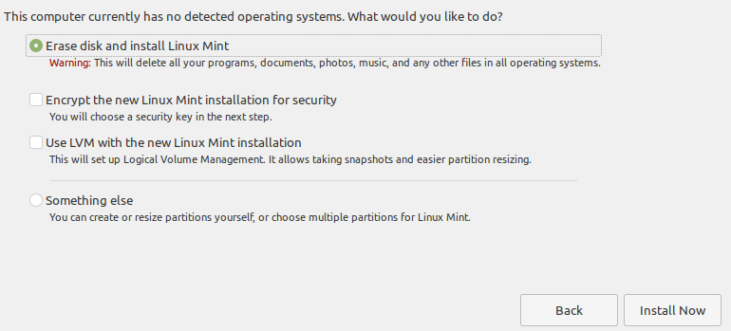

Es wird nichts auf dem Host Betriebsystem gelöscht. Nur Daten der virutellen Festplatte gelöscht.
Somit darf man keinen schrecken bekommen es wird nichts passieren.

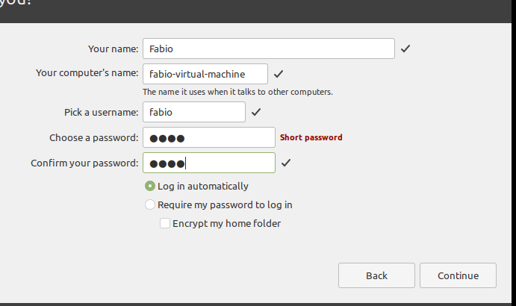

Es kann auch ein zu kurzes Passwort verwendet werden.

- Sie werden dramatisch vergrößert. Bis alle zusammen die 11GB Speicherplatz verbrauchen die für die Installation des Linux System benötigt werden.
- Wurde gemacht
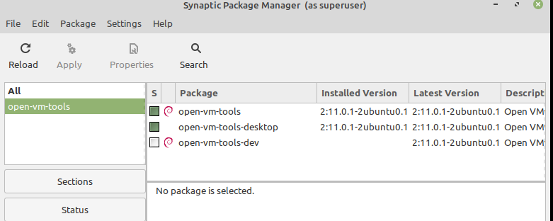

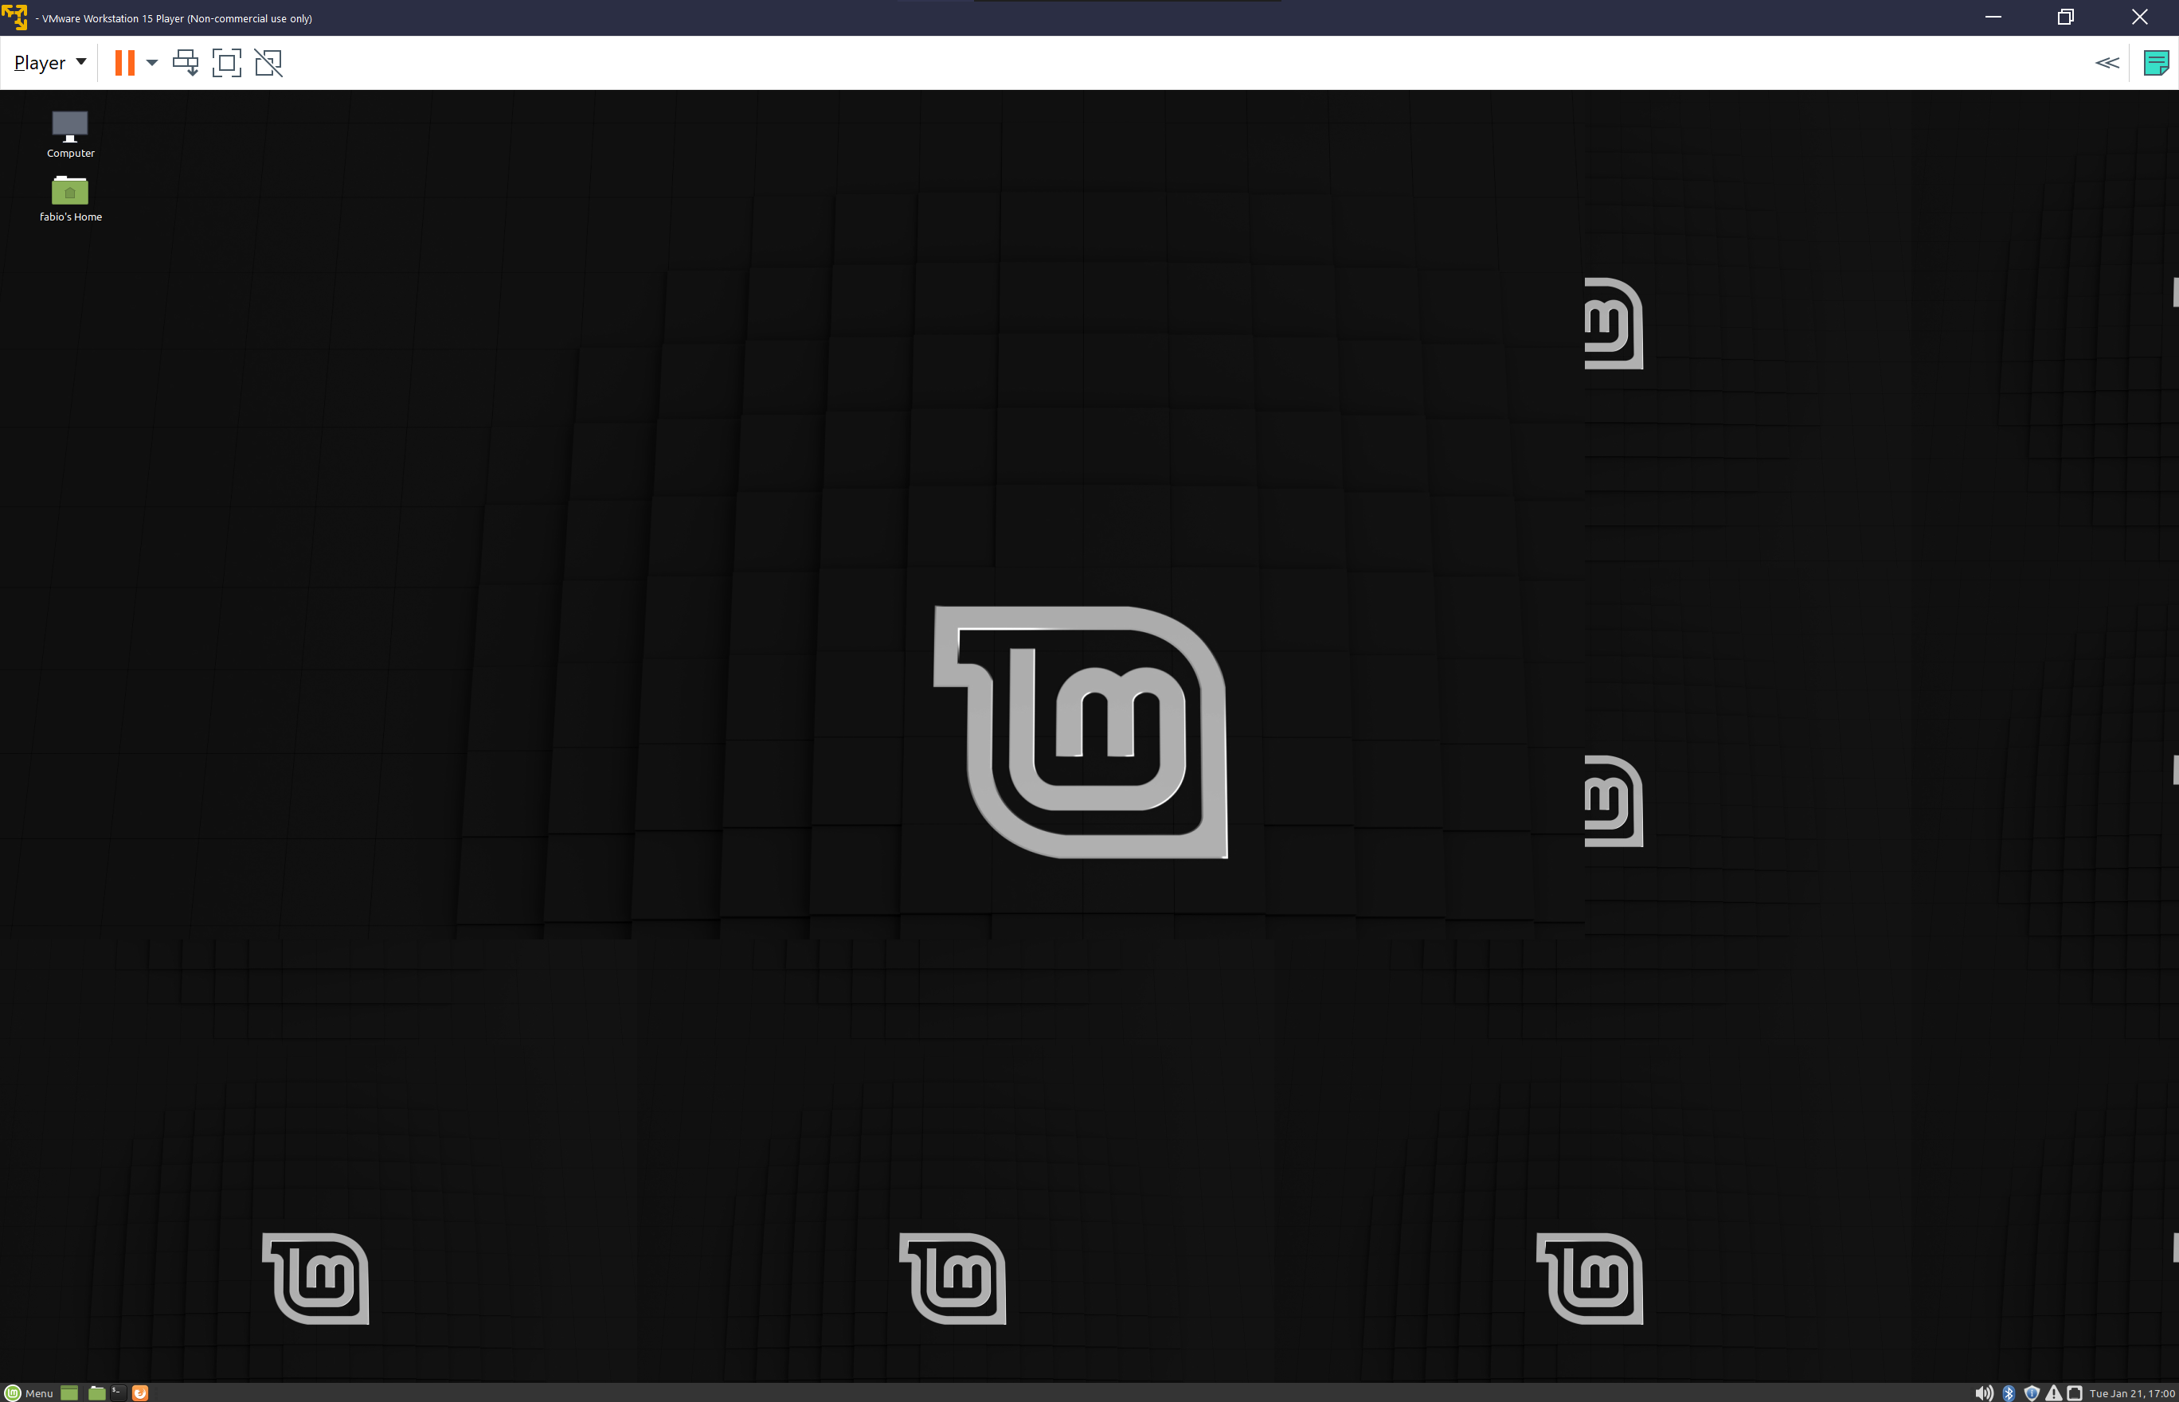

Das System wird jetzt passend zu der Größe des VM Fensters skaliert

